卷 号
卷内编号
密 级

项目编号：HD20160218SR005
网络学习平台
Error: Reference source not found:  <模板>  使用者:  <项目组>  Error: Reference source not found：  HD-RD-306  四川华迪信息技术有限公司 | 软件需求规约  Version：2.0  项 目 承 担 部 门：SSS开发小组  撰 写 人（签名）：刘芳，周树帆  完 成 日 期：2016-08-21  本文档 使 用部门： ■主管领导 ■项目组  ■客户（市场） ■维护人员 □用户  评审负责人（签名）： 侯晓宁  评 审 日 期：2016-08-21
 | 
文档信息
标题: 网络学习平台软件需求规约
作者: 刘芳，周树帆
创建日期: 2016-08-21
上次更新日期: 2016-08-21
版本: 2.0
部门名称: sss开发小组

修订文档历史记录
日期 | 版本 | 说明 | 作者
2016-08-20 | 0.1 | 初稿 | 刘芳
2016-08-21 | 1.0 | 正式发布 | 周树帆
2016-08-21 | 1.1 | 正式发布，评审后修改 | 刘芳
2016-08-21 | 2.0 | 正式发布，项目策划方案评审后修改 | 周树帆
2016-09-02 | 3.0 | 完善，添加活动图、用例描述 | 刘芳

目录
1. 简介 1
1.1 目的 1
1.2 范围 1
1.3 定义、首字母缩写词和缩略语 1
1.4 参考资料 1
1.5 概述 1
2. 整体说明 1
2.1 产品总体效果 1
2.2 产品功能 2
3. 具体需求 3
3.1 功能 3
3.1.1 学习服务 3
3.1.2 教学服务 4
3.1.3 大数据分析 5
3.2 分析业务流程 7
3.2.1 学习活动图 7
3.2.2 教学服务活动图 8
3.3 定义系统范围 8
3.3.1 学习用例描述 8
3.3.2 在线练习用例描述 9
3.3.3 在线测评用例描述 10
3.3.4 互动交流用例描述 10
3.3.5 授课用例描述 11
3.4 可用性 11
3.4.1 用户培训时间 11
3.4.2 系统可维护性 11
3.5 可靠性 12
3.5.1 系统可用性 12
3.5.2 平均故障间隔时间（MTBF） 12
3.5.3 平均修复时间（MTTR） 12
3.5.4 精确度 12
3.5.5 最高错误或缺陷率 12
3.5.6 错误或缺陷率 12
3.6 性能 12
3.6.1 事务响应时间 12
3.6.2 吞吐量 12
3.6.3 可容纳量 12
3.6.4 资源利用情况 12
3.7 可支持性 12
3.7.1 编码标准 12
3.7.2 系统编程语言 12
3.7.3 访问权限 13
3.8 设计约束 13
3.8.1 编程语言 13
3.8.2 开发工具 13
3.8.3 兼容性约束 13
3.9 联机用户文档和帮助系统需求 13
3.9.1 用户手册 13
3.10 购买的构件 13
3.11 许可需求 13
3.12 法律、版权及其他声明 13
3.13 适用的标准 13
4. 支持信息 14

简介

目的
- 定义系统总体需求，以此作为用户及开发人员之间相互了解的基础。
- 界定系统实现功能的范围，以此作为开发人员设计及编码的基础。
- 作为软件总体测试以及项目验收的依据。

范围
本文档适用网络学习平台项目，预期读者为用户代表以及项目组成员。

定义、首字母缩写词和缩略语
- HTTP：超文本传输协议
- HTML：超文本标签语言
- JSP：JAVA服务器页面
- CSS：层叠样式表
- TCP：传输控制协议

参考资料
《项目开发计划》

概述
该SRS中包含简介、整体说明、具体需求以及支持信息四部分。简介部分概述此文档的编写目的以及适用范围；整体说明及具体需求部分以总分方式说明网络学习平台的设计与实现方案，涉及学习服务，教学服务，大数据分析等功能模块。其中，学习服务包括注册及个人管理，在线学习，在线练习，在线测评，互动交流以及学习评价，共6个模块；教学服务包括注册，授课，学生学习跟踪以及互动交流，共4个模块；大数据分析则是对学习和教学中产生的数据进行统计、分析，更好地服务于用户。后续文档内容将对其进行补充说明。

整体说明

产品总体效果
在搭建了云计算中心、基础支撑平台的基础上，建设共享资源库和相关内容资源，“如何真正 应用起来”和“转换为服务”才是网络学习平台的核心价值。为师生提供易于使用的核心应用，从而 为教育带来以下变革：
1、推动教学内容改革：内容的获取会更加方便快捷，可以直接来源于企业工程师或者行业专（本 文统称为教师）。
2、推动教学流程改革：企业生产服务流程——教学流程
3、碎片化，方便课程主题的建构围绕主题进行资源整合，提供“自助餐式”的学习资源，突出主 题，改变“教”与“学”的时间、空间和方式。
4、实现社会与学校、学校与企业的无缝对接

产品功能
1. 学习服务
1)、注册及个人管理：提供在线注册、个人信息管理、个性化设置等服务；
2)、在线学习：可以自己选择关注课程或知识点，系统推送相应的学习资源（包括视频、音频、 PPT、文档等资源类型）；学习内容可以是离线视频等资源或者是观看老师在线授课。
3)、在线练习：可以在学习过程中进行试题练习；也可以专门选择知识点进行练习；所有练习过程 进行记录跟踪，并比对分析；
4)、在线测评：可以通过在线考试对所学课程进行测评；
- 、互动交流：学生可以对学习的内容提出疑问，同学之间可以相互交流，老师也可以进行答疑。
- 、学习评价：学生学习完相关内容后可以对课程进行评价，教师可以根据该评价进行教学计划的 修正等。

2. 教学服务
- 、注册及个人管理：提供在线注册、个人信息管理、个性化设置等服务；
- 、授课：教师可以通过上传离线资源或者进行在线授课。
- 、学生学习跟踪

学习任务管理：教师可以添加学习任务、修改学习任务；

学生学习分析：
- 执行情况分析
对批量学生、班级、年级的学习任务执行情况进行分析，由教师自行判断是否调整学习任 务。
- 学生学习任务单项分析
对个别学生进行学习任务分析，制定个性化辅助教学，实现因材施教。

3. 大数据分析
1) 教学
统计分析教师使用平台的情况
- 实现教师教学、课程制作、资源使用情况的统计与分析。
- 实现教学跟踪的统计与分析。
- 分析各教师所带学生的基本情况、学习情况、毕业和就业情况。
2) 学习
统计分析学生使用平台情况
- 实现学生学习轨迹的分析。
- 实现学生知识困难点的查询与分析。
- 实现学生对教学方式接受程度的分析。
- 实现学习资源利用率的统计与分析。

具体需求

功能

学习服务
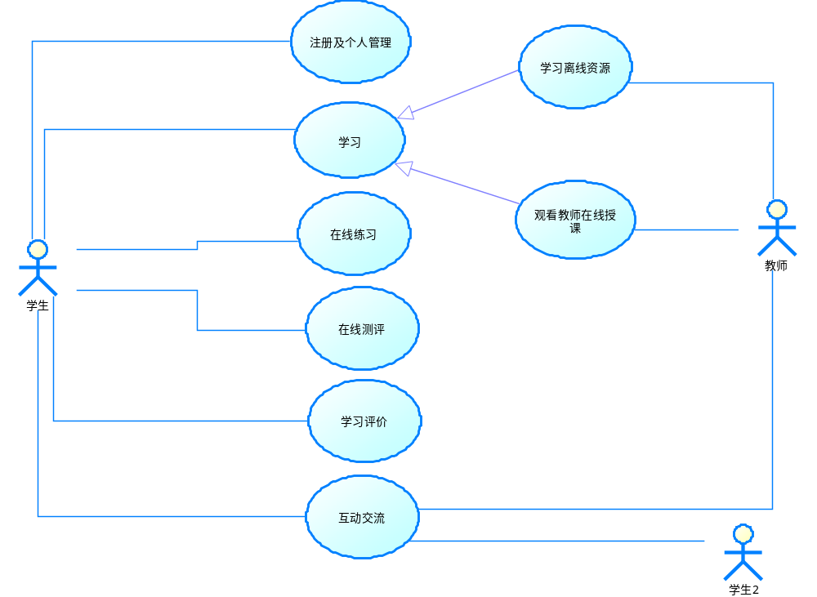
图1. 学习服务用例图
- 注册及个人管理：系统为学生提供在线注册、个人信息管理、个性化设置等服务；
- 在线学习：学生可以自己选择关注课程或知识点，系统推送相应的学习资源（包括视频、音频、 PPT、文档等资源类型）；学习内容可以是离线视频等资源或者是观看老师在线授课。
- 在线练习：学生可以可以在学习过程中进行试题练习；也可以专门选择知识点进行练习。
- 在线测评：学生可以通过在线考试对所学课程进行测评；
- 互动交流：学生可以对学习的内容提出疑问，同学之间可以相互交流，老师也可以进行答疑。
- 学习评价：学生学习完相关内容后可以对课程进行评价，教师可以根据该评价进行教学计划的 修正等。

教学服务
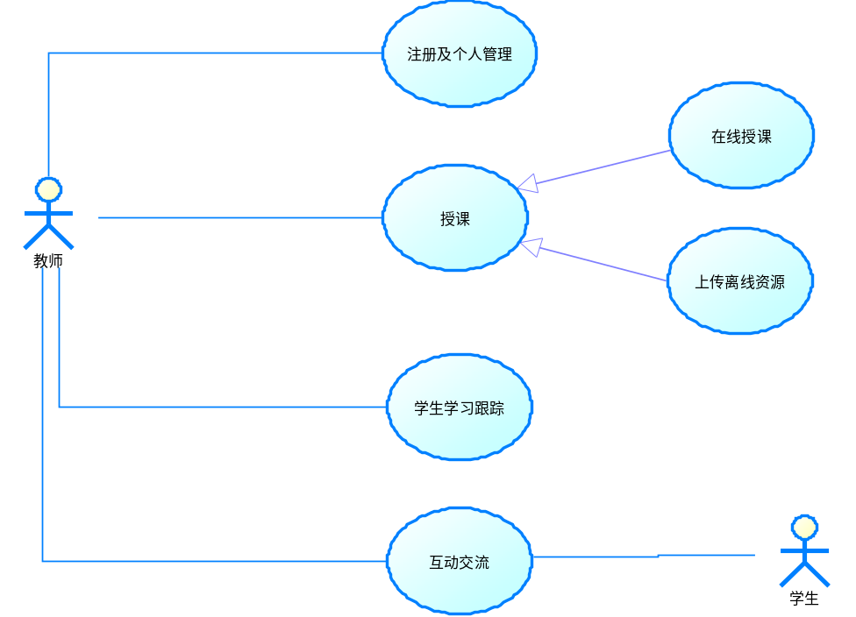

图2. 教学服务用例图

- 注册及个人管理：系统为教师提供了在线注册、个人信息管理、个性化设置等服务；
- 授课：教师可以通过上传离线资源（视频、音频、PPT以及相关文档）或者进行在线授课。
- 学生学习跟踪：教师可以对学生学习进行跟踪，包括学习任务管理和学生学习分析。

1)学习任务管理：教师可以添加学习任务、修改学习任务；

2)学生学习分析：
执行情况分析：对批量学生、班级、年级的学习任务执行情况进行分析，由教师自行判断是否调整 学习任务。
学生学习任务单项分析：对个别学生进行学习任务分析，制定个性化辅助教学，实现因材施教。

大数据分析

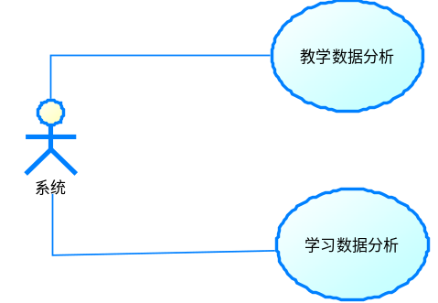

图3. 大数据分析用例图

系统对学习和教学中产生的数据进行统计、分析，更好地服务于用户。

- 教学
- 统计分析教师使用平台的情况
- 实现教师教学、课程制作、资源使用情况的统计与分析。
- 实现教学跟踪的统计与分析。
- 分析各教师所带学生的基本情况、学习情况、毕业和就业情况。
- 学习
- 统计分析学生使用平台情况
- 实现学生学习轨迹的分析。
- 实现学生知识困难点的查询与分析。
- 实现学生对教学方式接受程度的分析。
- 实现学习资源利用率的统计与分析。

分析业务流程

学习活动图
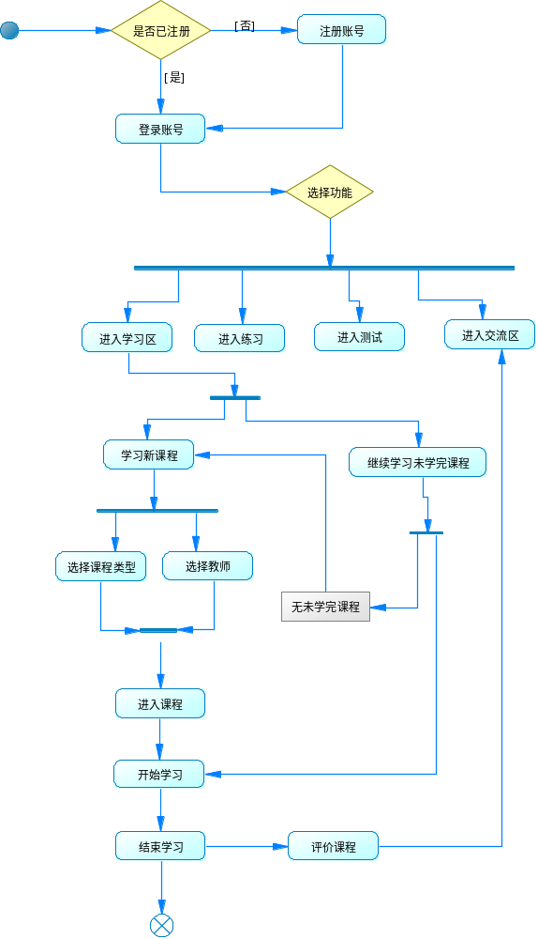

教学服务活动图

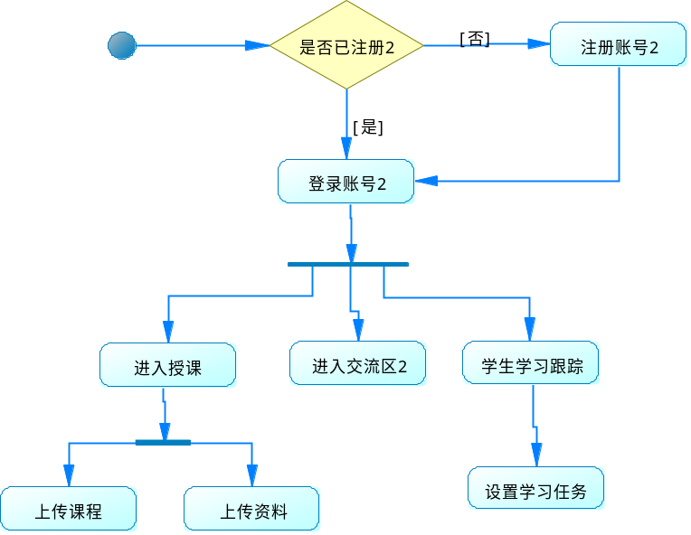

定义系统范围

学习用例描述

用例名称 | 学习
UC编号 | SUC002
用例图 | 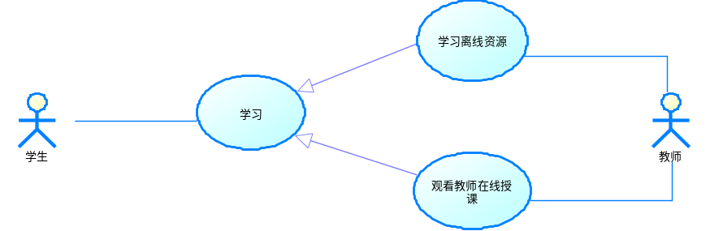
界面原型 | 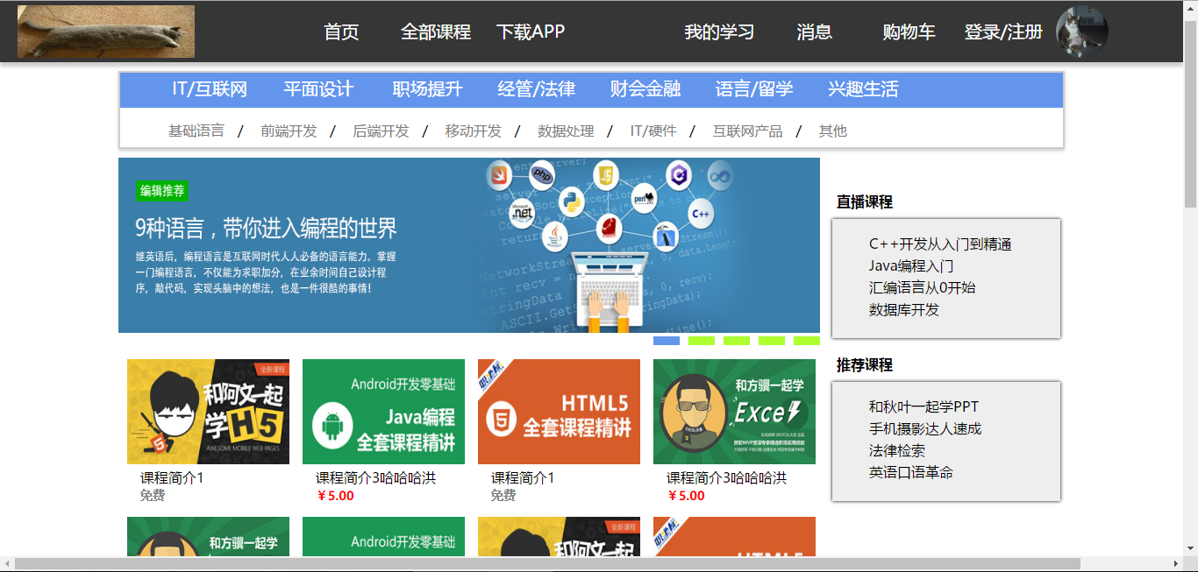  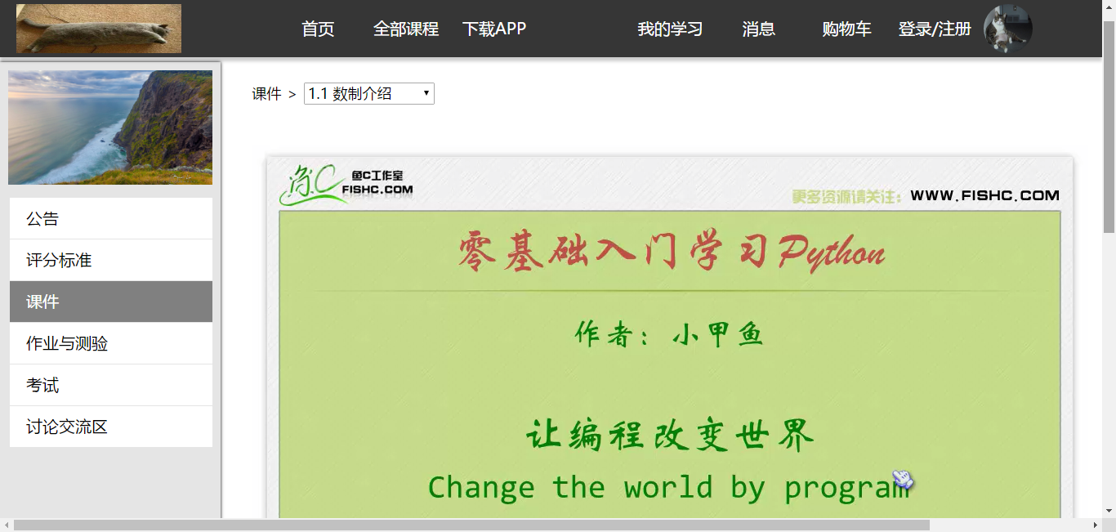
主要流程 | 1）学生用户登录平台系统  2）学生点击在线学习，进入学习区  3）学生选择学习新课程，选择课程类型，进入课程，开始学  习  4）学生结束学习，评价课程
替代流程 | 3a）学生继续学习未学完课程，进入课程，开始学习  3b）学生选择教师，进入该教师的课程，开始学习  4a）学生进入交流区

在线练习用例描述

用例名称 | 在线练习
UC编号 | SUC003
用例图 | 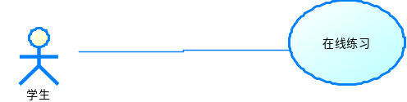
主要流程 | 1）学生用户登录平台系统  2）学生点击在线练习，进入练习系统  3）学生选择所要进行的课程的练习，点击进入练习，开始答题  4）学生在规定时间内结束练习，提交答案
替代流程 | 3a）学生尚未有需要进行的练习，返回平台主页

在线测评用例描述
用例名称 | 在线测评
UC编号 | SUC004
用例图 | 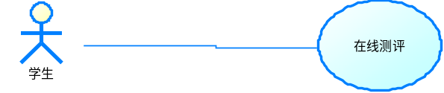
主要流程 | 1）学生用户登录平台系统  2）学生点击在线测评，进入测试系统  3）学生选择所要进行的测试，点击进入测试，开始答题  4）学生在规定时间内结束测试，提交答案
替代流程 | 3a）学生尚未有需要进行的测试，返回平台主页

互动交流用例描述
用例名称 | 互动交流
UC编号 | SUC006
用例图 | 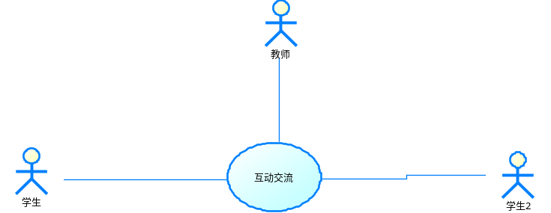
界面原型 | 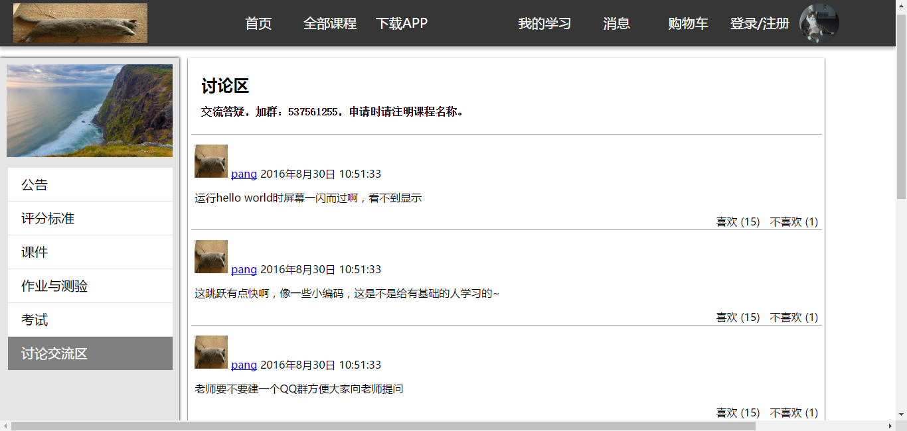
主要流程 | 1）学生用户登录平台系统  2）学生点击互动交流，进入交流区  3）学生点击发表留言，在输入框中输入留言，提交  4）学生退出交流区
替代流程 | 3a）学生查看其他学生用户留言，点击回复，在输入框中输入  回复，提交  3b）学生@所学课程的教师，发表疑问，提交

授课用例描述
用例名称 | 授课
UC编号 | TUC002
用例图 | 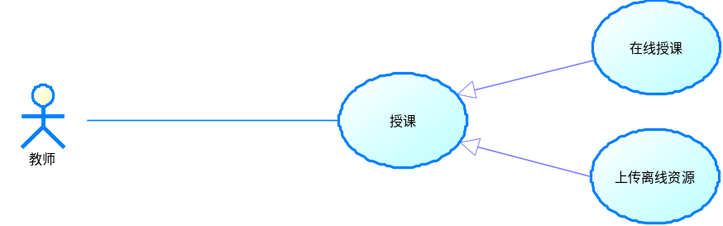
主要流程 | 1）教师用户登录平台  2）教师点击授课，上传课程
替代流程 | 2a）教师上传资料  2b）教师进入在线课堂，进行在线授课

可用性

用户培训时间
教师的培训时间大约是1-2小时；学生的培训时间大约是1小时。

系统可维护性
整个系统采用模块化设计，方便系统维护。

可靠性

系统可用性
系统可用时间达到98%以上，系统管理员可对系统进行维护。

平均故障间隔时间（MTBF）
系统平均故障间隔时间为两个月。

平均修复时间（MTTR）
系统平均修复时间小于6个小时。

精确度
系统输出时间计量精确到秒。

最高错误或缺陷率
系统要求每千行代码的错误数目少于60个。

错误或缺陷率
小错误错误率小于10%；大错误错误率小于3%；严重错误应避免发生。

性能

事务响应时间
网站使用者在不受网速制约情况下平均响应时间为3秒，最长响应时间为7秒。

吞吐量
系统最多可容纳的同时在线客户数不超过5000。

可容纳量
系统最多可接受100000以上的用户注册。

资源利用情况
系统服务器要求至少1GB内存，80GB硬盘空间并已连接Internet，网络连接速度应大于1MB/s；系统客户端要求至少64MB内存，200MB硬盘空间并支持Internet网络连接。

可支持性

编码标准
变量命名使用匈牙利命名法规则。

系统编程语言
网页使用Java、HTML、CSS、JavaScript、jQuery、JSP编写，数据库使用Hibernate框架以及SQL编写，整个系统采用MVC模式进行构建。

访问权限
学生具有在线学习，在线练习，在线测评，学习评价等权限；教师具有上传教学资源，在线授课，获取学生学习情况等权限。

设计约束

编程语言
网页使用Java、HTML、CSS、JavaScript、jQuery、JSP编写，数据库使用Hibernate框架以及SQL编写，整个系统采用MVC模式进行构建。

开发工具
在MyEclipse 10环境下进行Java代码编写；在Sublime Text 3环境下进行HTML、CSS、JavaScript等代码编写。

兼容性约束
网页应在当下流行的多种浏览器中正常打开，包括chrome、IE、Firefox、opera等。

联机用户文档和帮助系统需求

用户手册
用户手册需要提供详细的用户使用帮助说明，包括系统的基本介绍及涵盖功能。特别的，在每个设有选项处的地方提供详细的功能说明，将每个选项的功能和选与不选的区别加以详述。

购买的构件
为顺利完成本次农村集体三资信息管理系统的设计与实现，需要购买（安装）下列软件：数据库系统、MyEclipse等。

许可需求
该网络学习平台必须购买正版软件并获得许可后方可使用。

法律、版权及其他声明
用户使用网络学习平台时应遵守以下条款：遵守所有使用网络服务的网络协议、规定、程序和惯例； 不得使用本网站从事违法活动；不得干扰或侵犯本网站的正常运行和其他用户的正常使用； 从中国境内向境外传输技术性资料时不得违反中国有关法律、法规。

适用的标准
用户同意遵守《中华人民共和国保密法》、《计算机信息系统国际联网保密管理规定》、《中华人民共和国计算机信息系统安全保护条例》、《计算机信息网络国际联网安全保护管理办法》、《中华人民共和国计算机信息网络国际联网管理暂行规定》及其实施办法等相关法律法规的所有规定，并且用户对自身以任何方式使用服务的任何行为及其结果承担全部责任。在任何情况下，如果本信息管理系统认为用户的行为或言论违反或可能违反上述法律法规的任何规定，本系统可在任何时候终止向用户提供服务。

支持信息
具体信息也可参考《软件实现规约》。

